DOKUMENTACIJA REACT PROJEKTA
Fabio Zetović
Projekt se sastoji od 9 komponenata u obliku jsx filea,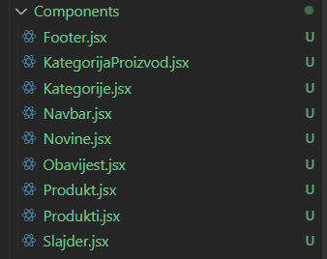
14 stranica,
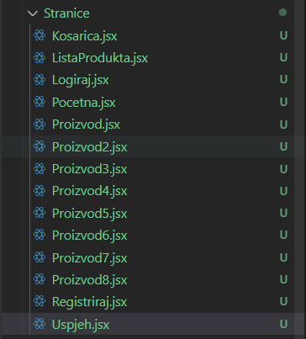

I jednog Contexta uz što imamo i JS datoteku sa nekim podacima.
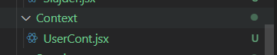
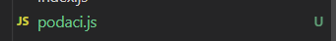

Projekt je u potpunosti pisan uz styled-components biblioteku te je uz nju korištena i materials-ui biblioteka za ikone, biblioteke importamo preko interneta te importamo komponente koje želimo koristiti

Pri otvaranju projekta dočeka nas stranica pod nazivom Pocetna.js na kojoj se nalaze razne kompoente.
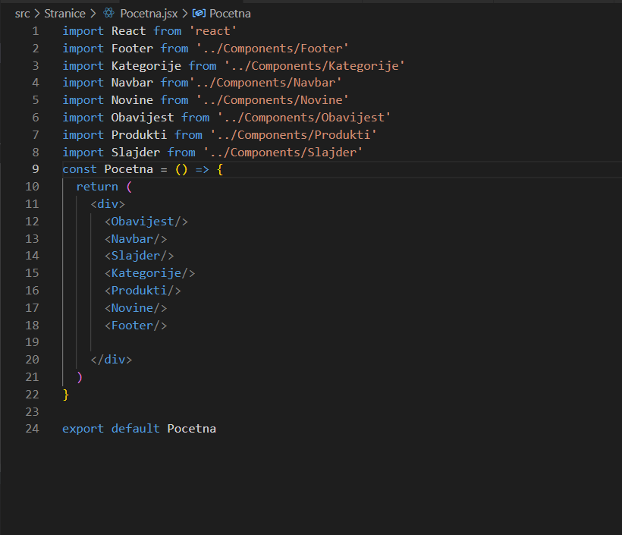
Prva na listi je komponenta Obavijest koja se sastoji od običnog diva uređenog pomoću CSSa u kojem se nalazi obavijest.
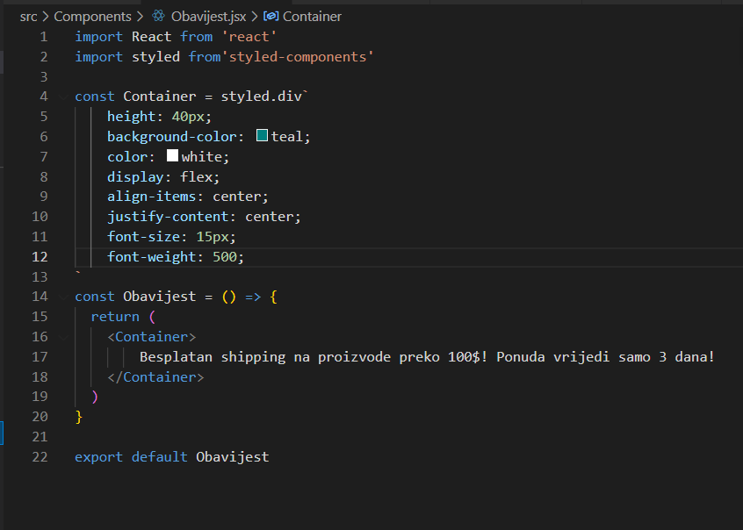

Zatim prelazimo na navbar koji se provodi kroz cijeli projekt.
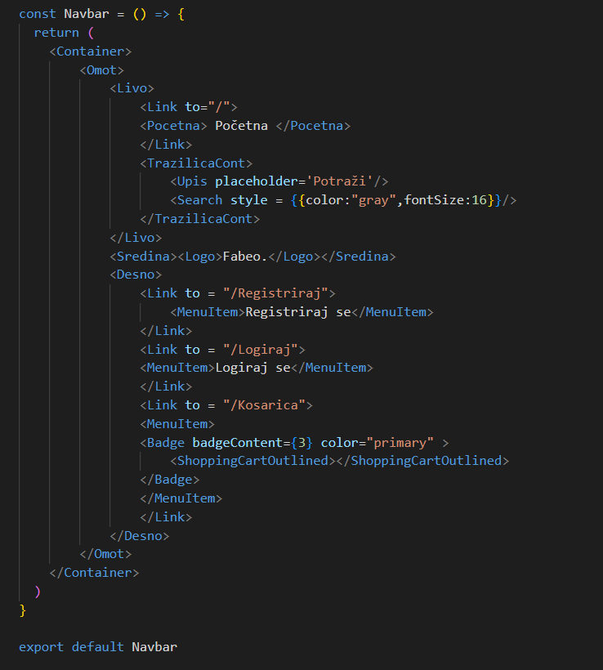

Navbar se sastoji od linka za početnu stranicu (na njoj se nalazimo), tražilice, imena stranice, linka za registraciju, logiranje te shopping kolica.

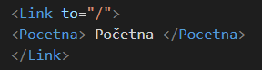
Link smo definirali pomoću routera što je gradivo prošle godine.

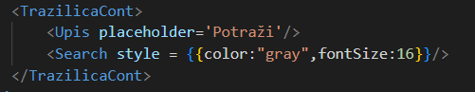
Tražilicu smo definirali kao upis ili tzv. Input koji je dobio placeholder „potraži“ dok smo pored njega ubacili ikonu iz biblioteke material-ui i uredili ju pomoću stylea .

Nakon toga imamo logo stranice te pored toga linkove za stranice sa login i register formama.
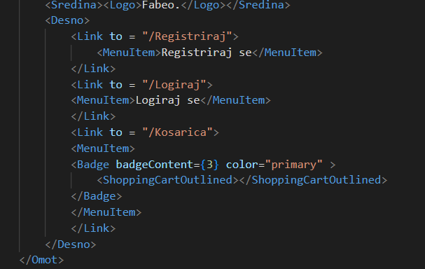

Na poslijetku se nalazi ikona „shopping cart outlined“ koja je također importana preko material ui-a
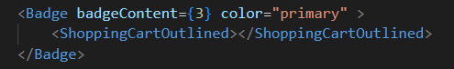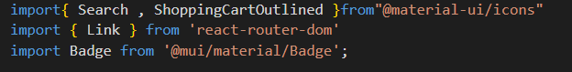
I sastoji se od slike carta i badgea te linka.

Klikom na link Registriraj se odemo na novu stranicu Registriraj.jsx
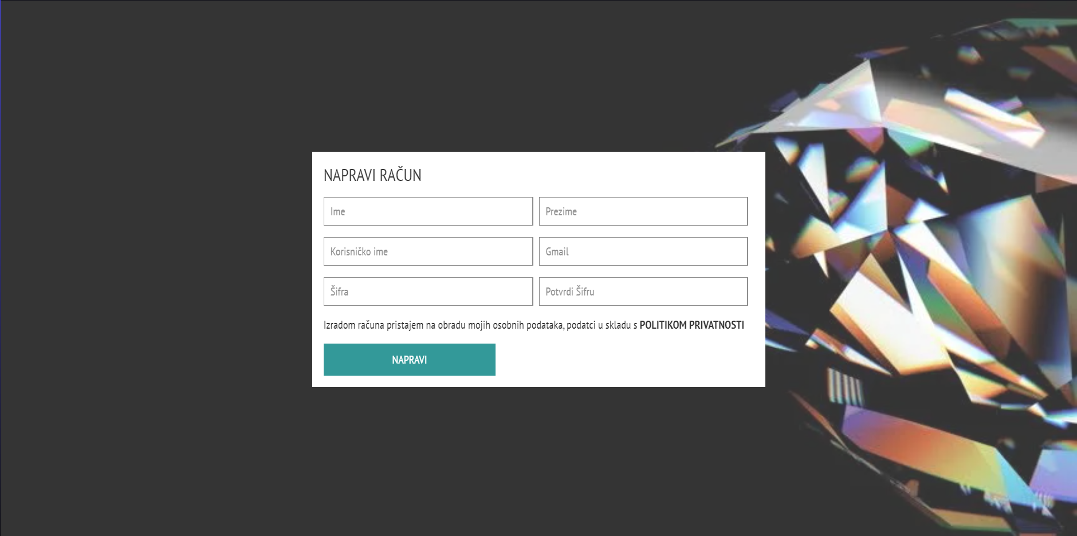
gdje možemo napraviti vlastiti račun.
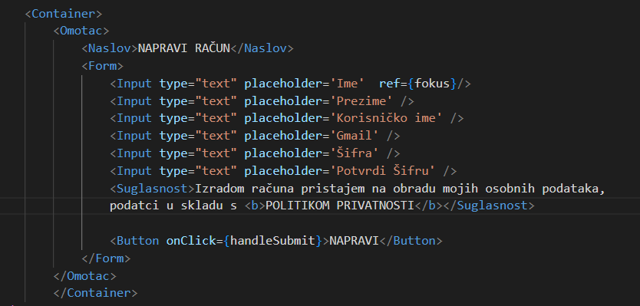
Stranica Registriraj.jsx se sastoji od 6 inputa, spana i dugmeta.
Možemo primjetiti ref={fokus} unutar prvog inputa koji nas navodi da se pri događaju na stranici (klikom na dugme) fokus inputa u koji pišemo prebaci na prvi
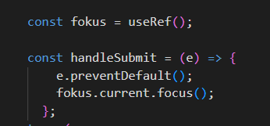
Definirali smo fokus i stavili ga unutar handlesubmita koji se izvršava klikom na dugme.
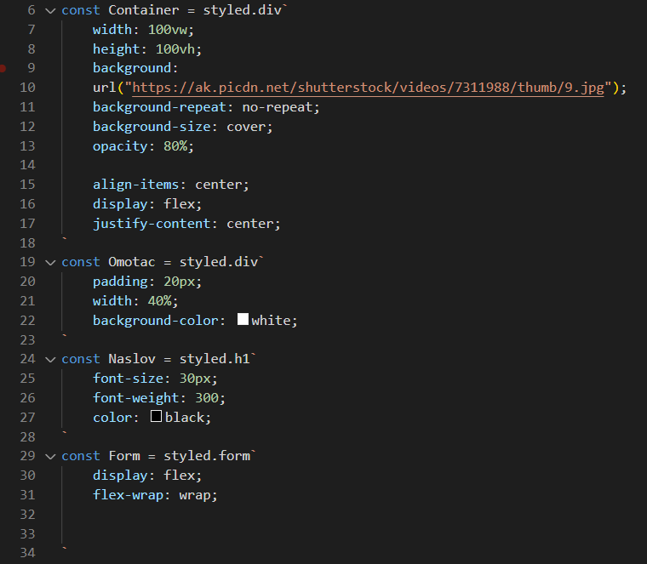
Stranica ima pozadinu slike koju sam preuzeo sa linka kako bi uštedio na vremenu učitavanja stranice i smanjio memoriju datoteke, slika je postavljena da se ne ponavlja te da ide od ruba do ruba. Također smo poravnali sadržaj cijele stranice sa tri naredbe, Align items:center, display:flex, justify content:center. To smo koristili pri svakom izravnavanju na stranici tako da to neću više spominjat.
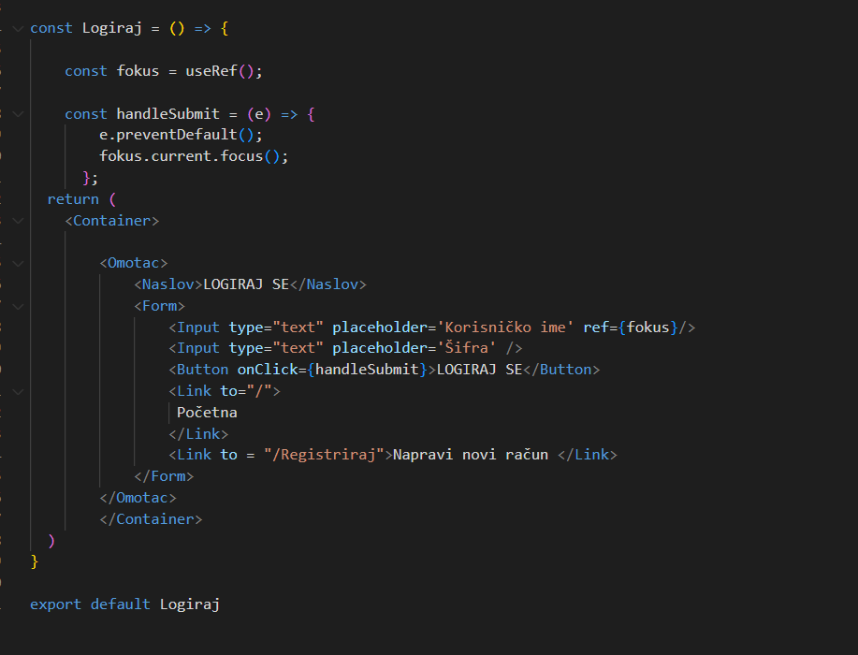
Stranica Logiraj je ista no ima manje inputa i link za vratiti se nazad.

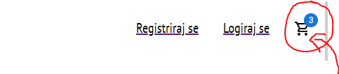
Klikom na cart dolazimo na stranicu naše košarice gdje možemo vidjeti prozvode koji su spremni za kupnju 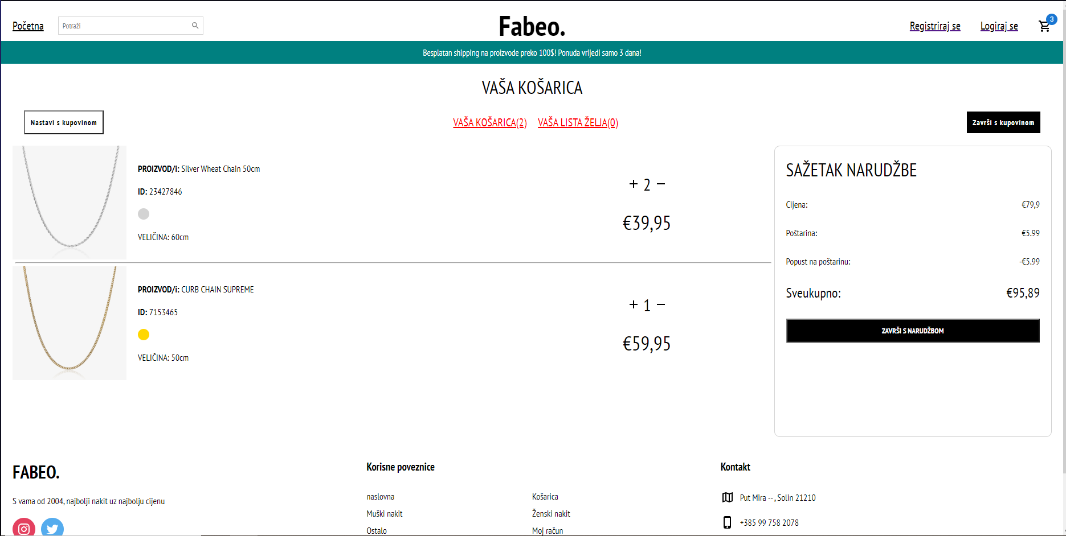

Možemo vidjeti sažetak narudžbe, proizvode te footer.
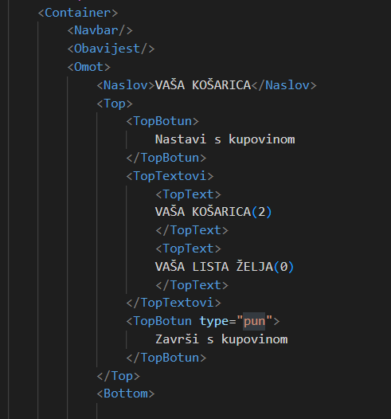
Prvo možemo vidjeti ovaj komad gdje smo učinili nešto interesantno.
Imamo dvije komponente tipa button koje želimo drugačije urediti, kako?
Jednostavno, jednom od botuna ćemo staviti property „pun“ kako bismo ga mogli uhvatiti
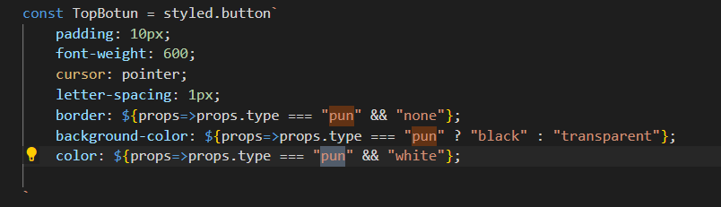
Uredili smo ih preko if naredbe. Gledamo ima li button property pun te ako ima background mu stavljamo none, ako button ima property pun stavljamo mu pozadinu u crnu u suprotnom postaje transparentna. Opet ako button ima prop pun neka mu boja teksta bude bijela. Na vrlo jednostavan naćin smo prikazali dva ista buttona na različit način.
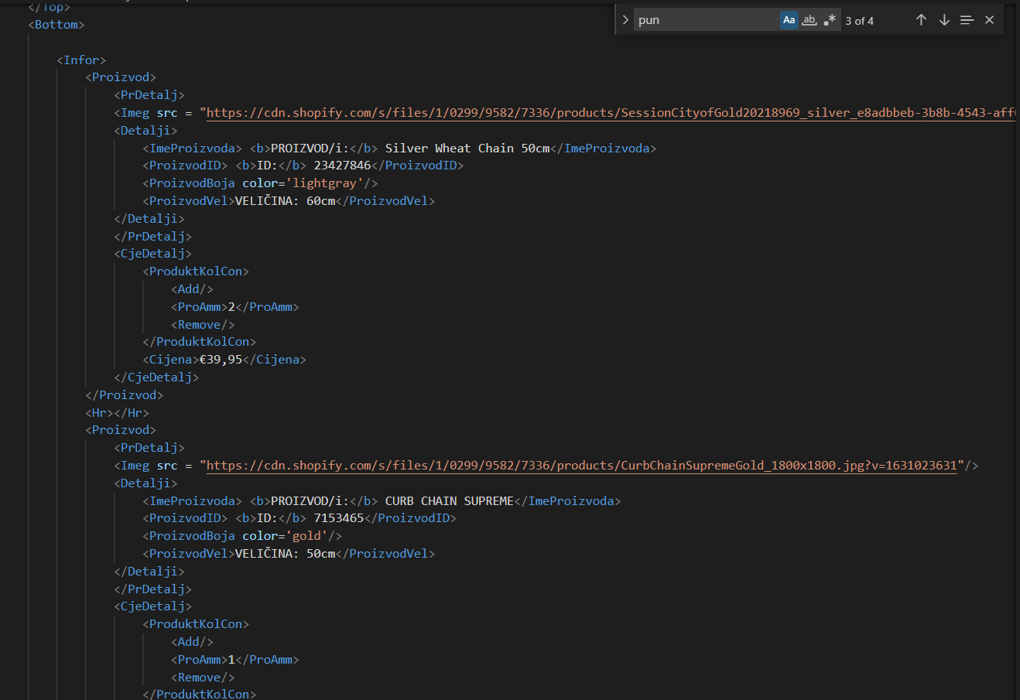
Zatim imamo doljni dio koji se sastoji od slika i ikona te nasumičnog teksta.
Zanimljiv nam je komad color jer je to također property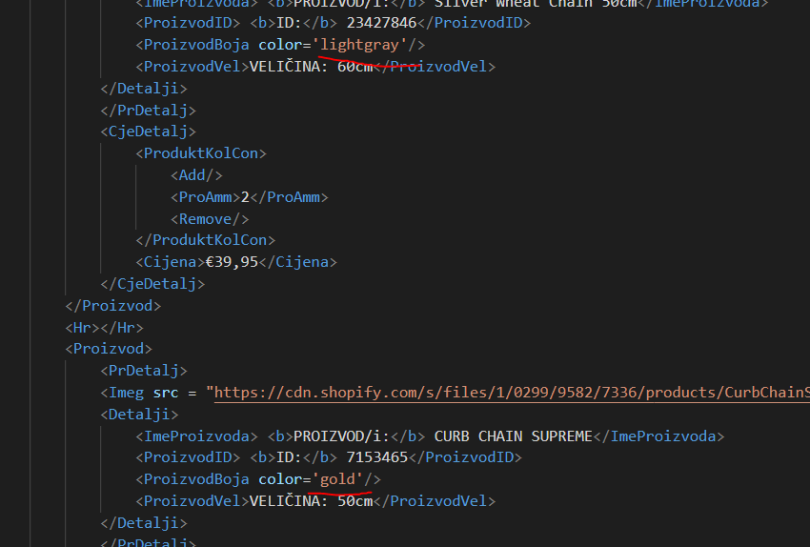

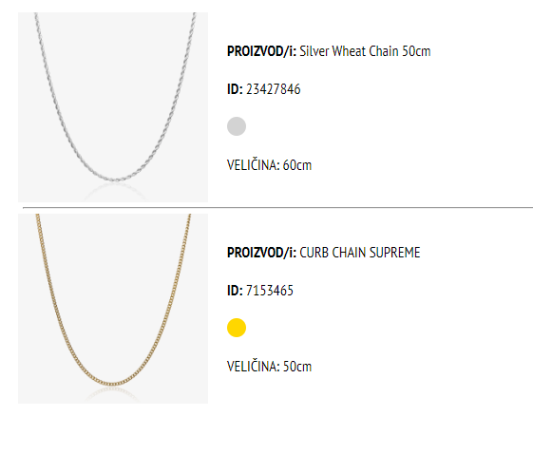
Tako smo napravili krugove sa bojama nakita. Ako je nakit zlatan property koji dobija je gold, no ako je srebren property je lightgray. 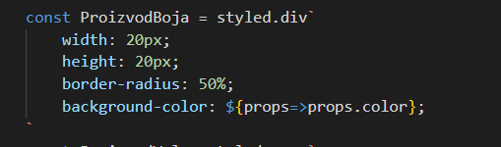
Krugove smo napravili tako što smo border radius stavili na 50% te smo background color jednostavno preko props imenovali kao njihov property.

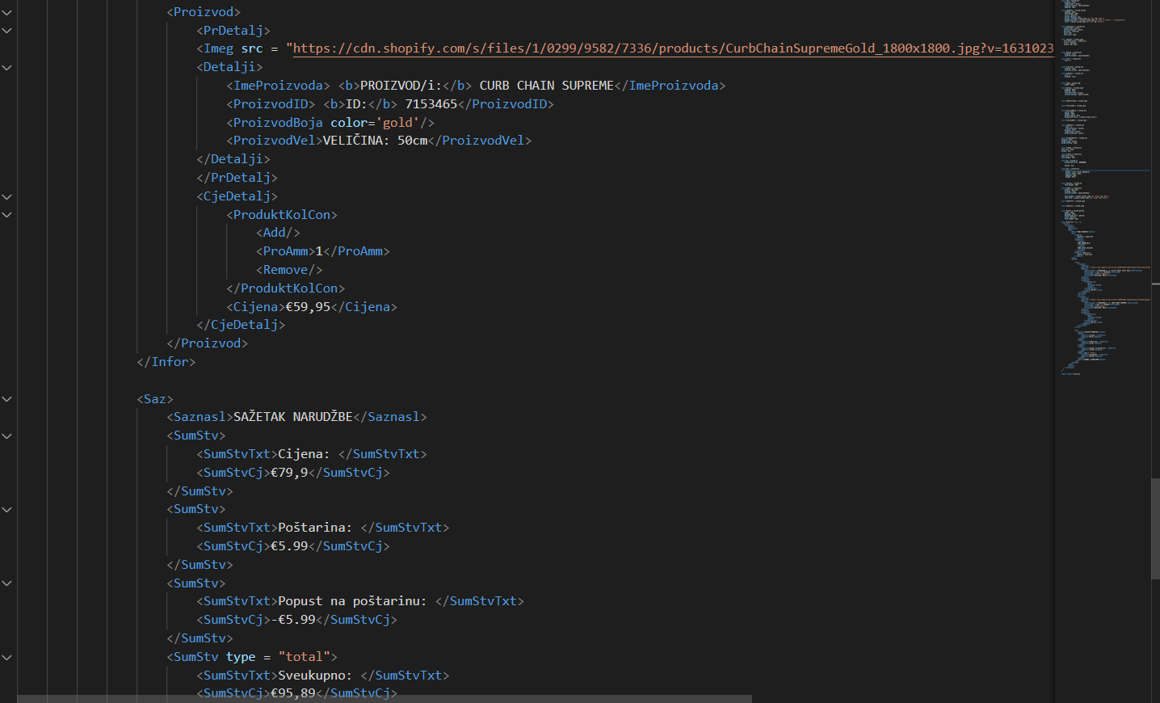
Proizvod i sažetak narudžbe su napravljeni na isti princip te nam ostaje još footer o kojem ćemo čuti poslije.
Zatim na glavnoj stranici natrag imamo slider koji nam vrti kroz 3 različite slike pomoću strelica.
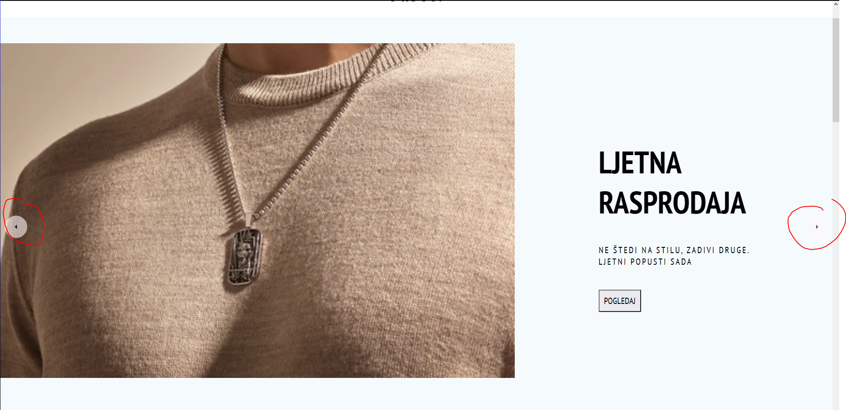
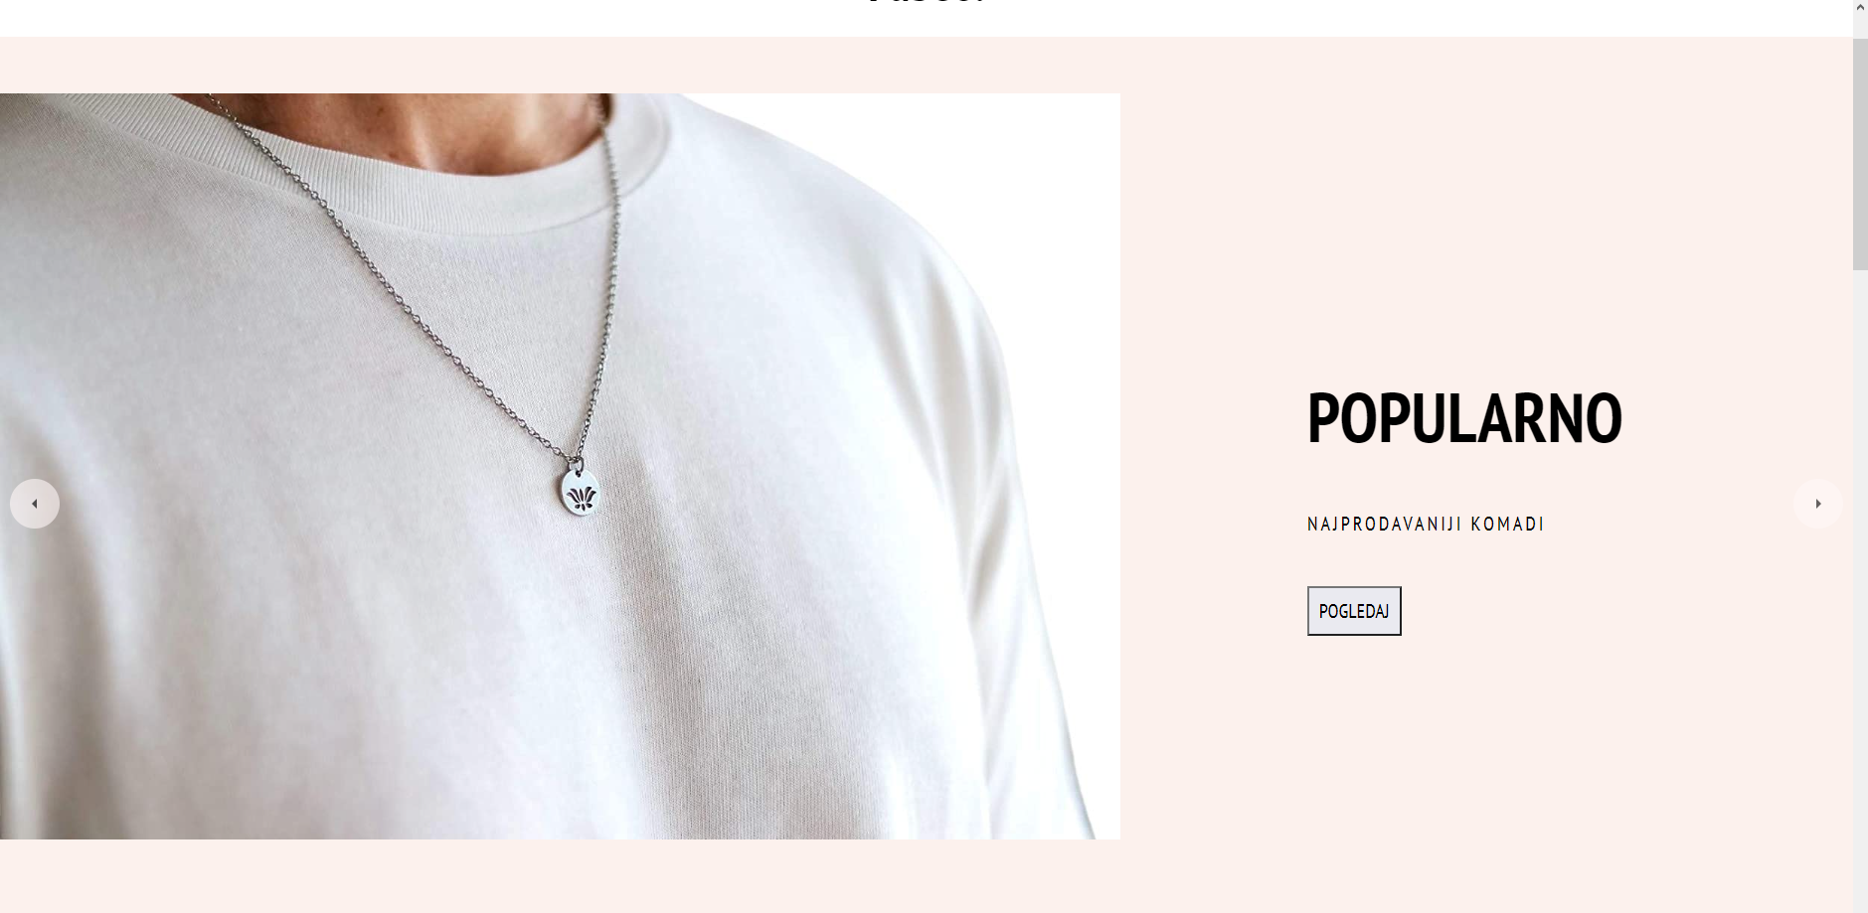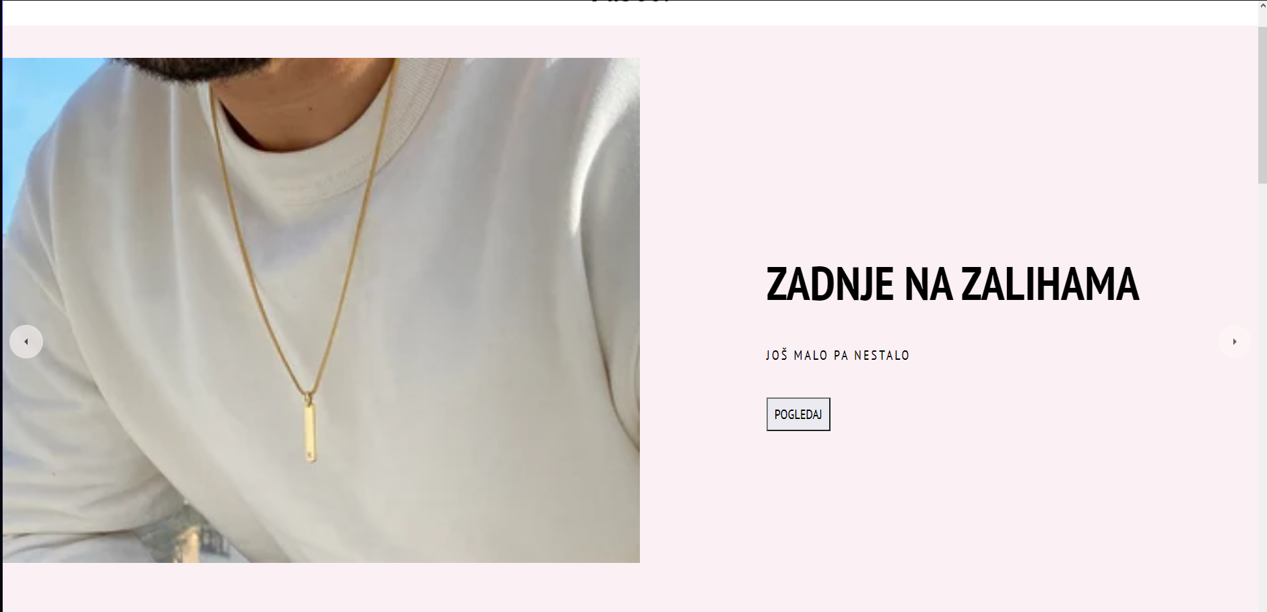

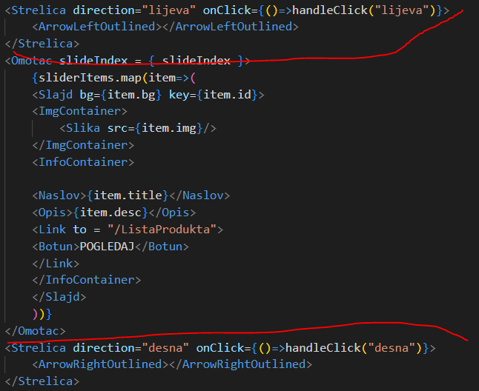
Strelice kao omotni dio stranice su definirane također na isti način
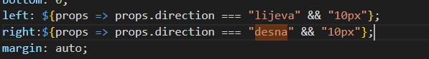definirali smo im margine preko propsa no to nije sve.

Slider.
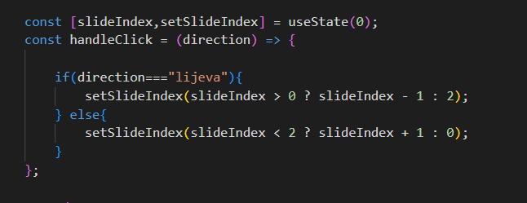

Prvo smo definirali usestate koji je bio slider indeks te bio jednak nuli.
Zatim se gleda ako je prop buttona „lijeva“ da se slideindex gleda jeli veći od 0, ako je, smanjuje se za 1 no ako nije postaje 2, tako i else. Razlog tome je da tu brojku koju dobijemo
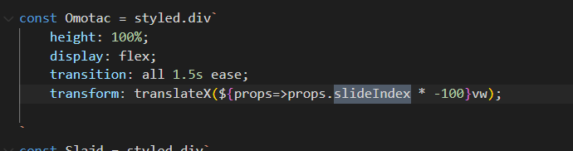
Množimo sa -100 vw. Vw je vrijednost cijelog ekrana u horizontalnom smijeru i 100 je max.
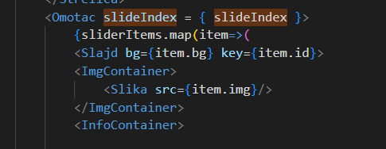
Također, način na koji smo dohvatili slike je zanimljiv

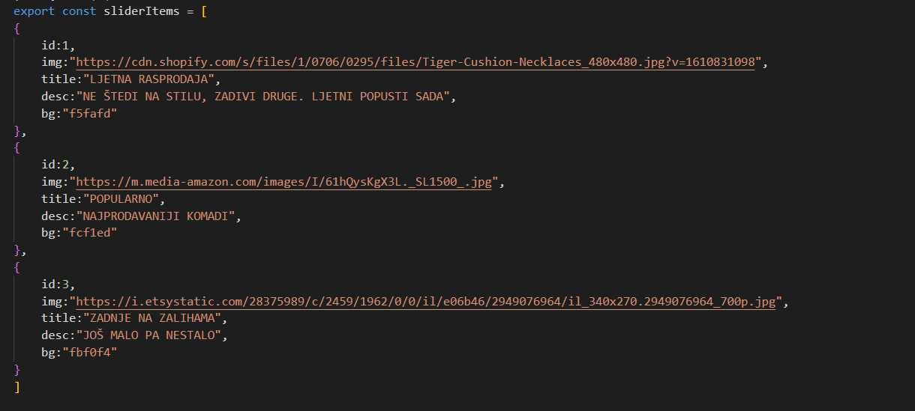
Preko propsa i mapa smo iz druge datoteke izvukli vrijednosti te ih prikazali.

Klikom na button na slideru odlazimo na stranicu Lista Produkta.
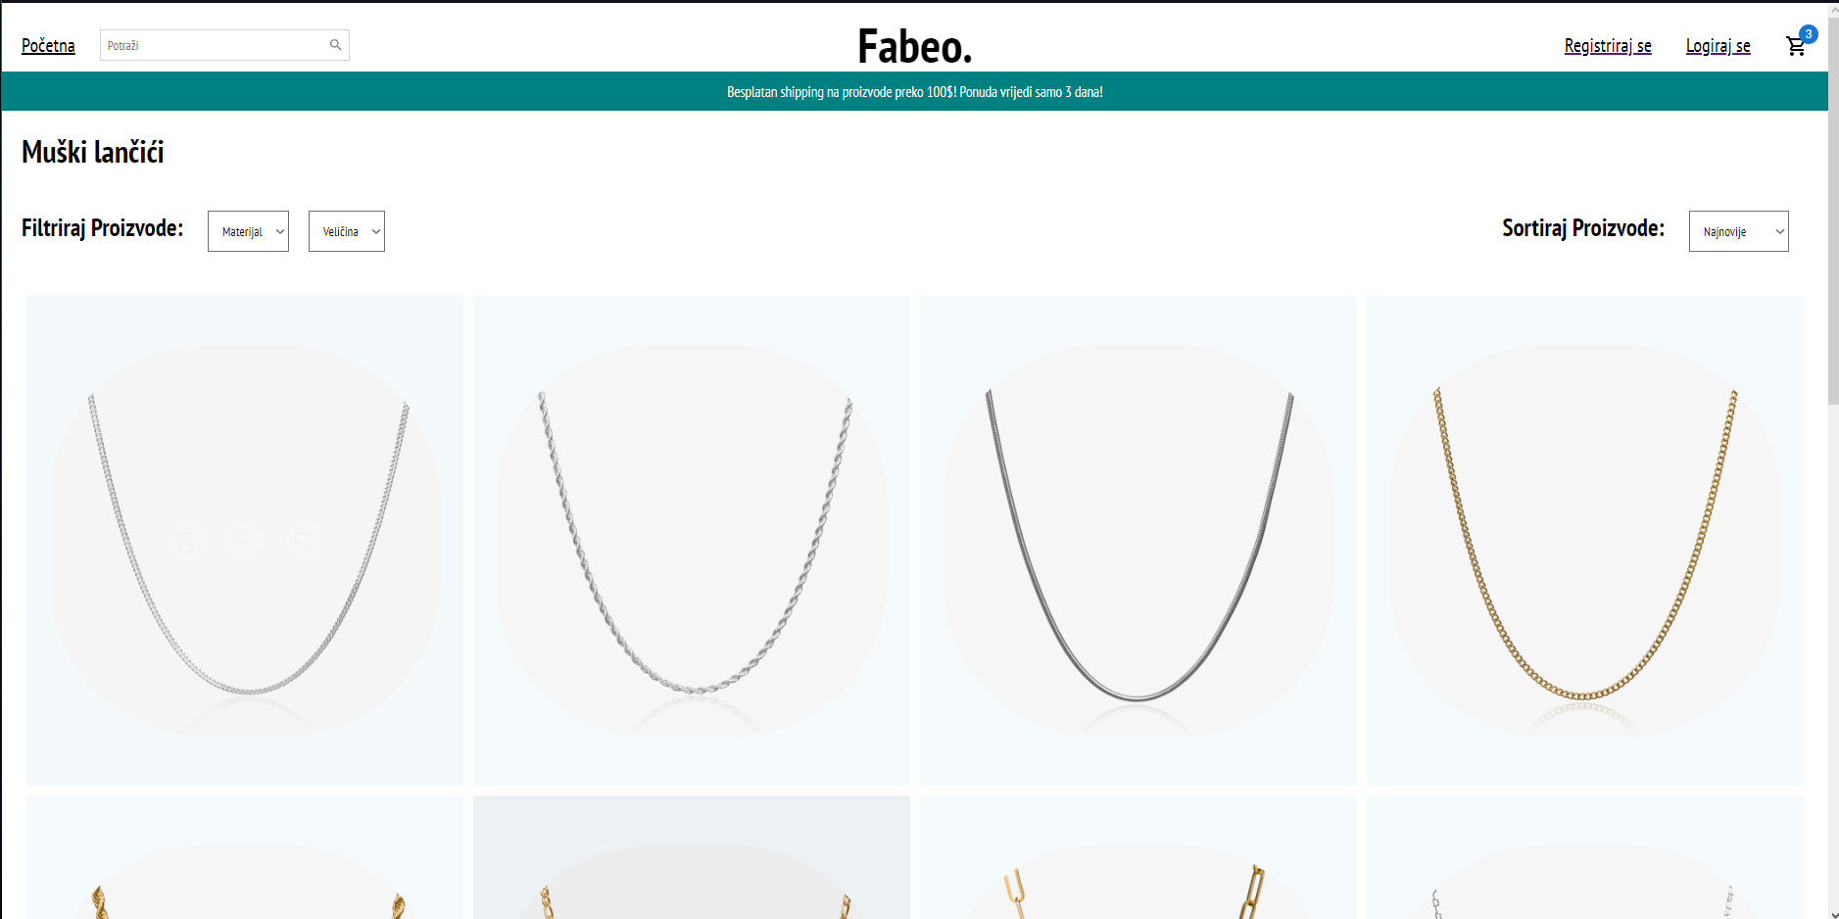
Ona se sastoji od navbara, obavijesti, produkta,novina i footera.
Sve ćemo posjetiti u idučim koracima osim inputa. 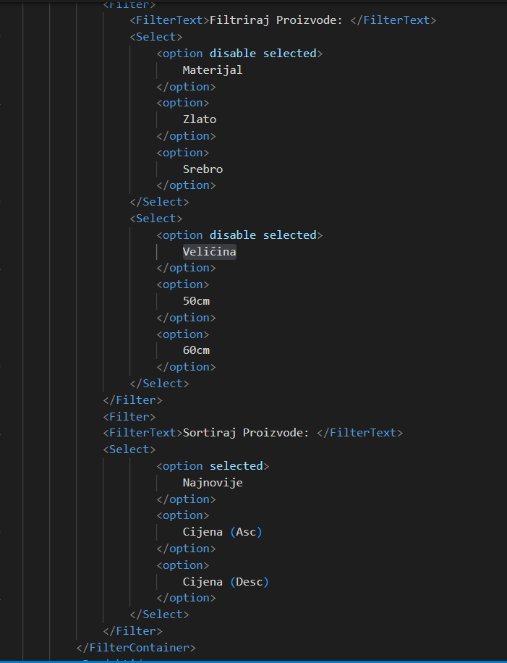
To su klasični inputi, na nekim mjestima smo odabrali disable selected da se ne može odabrati već odabrani element.

Kada se vratimo na stranicu „Pocetna“ iduće sto možemo vidjeti je komponenta kategorije. 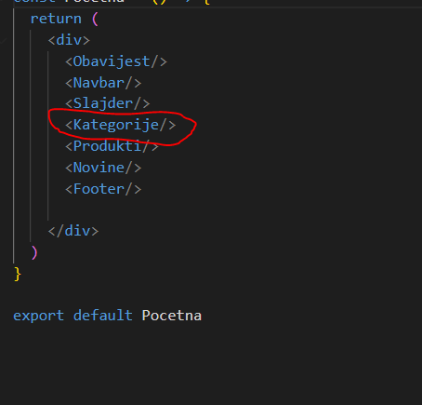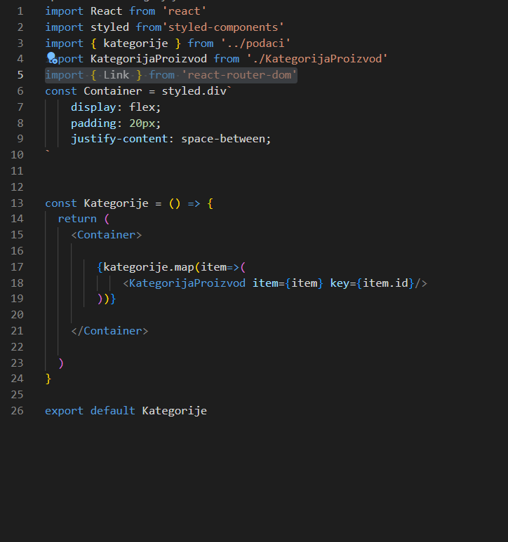
Kategorije je jednostavna map funkcija koja uzima vrijedosti iz druge datoteke te ih prikazuje na ekran
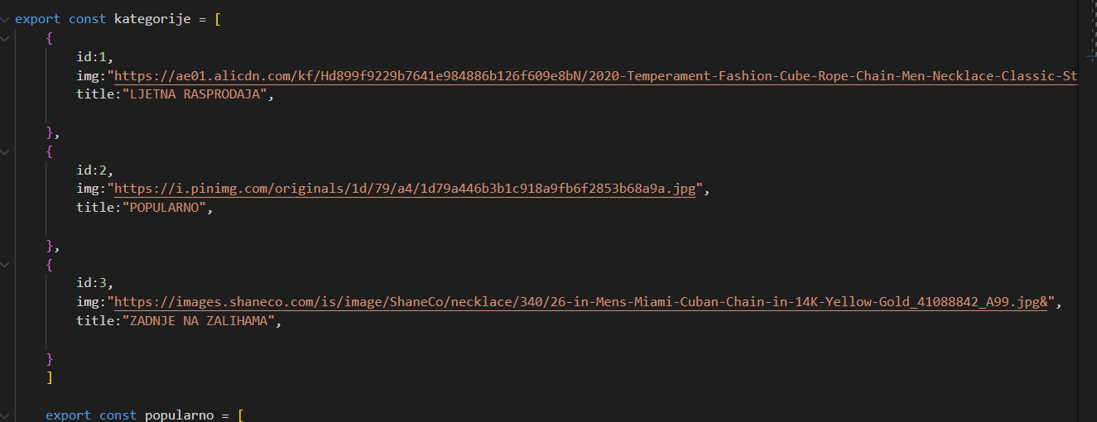
Kao što je vidljivo pomoću ključeva možemo prepoznati o kojem se elementu radi i prikazati ga na ekran. U ovakvim slučajevima stvaramo const kategorije sa nekim vrijednostima i indexima koji šaljemo na druge stranice gdje to možemo dohvatiti i iskoristiti.

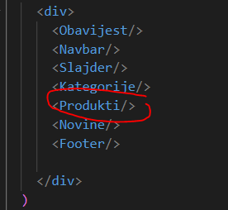
Produkti je također datoteka koja koristi props za prikazivanje iz druge datoteke
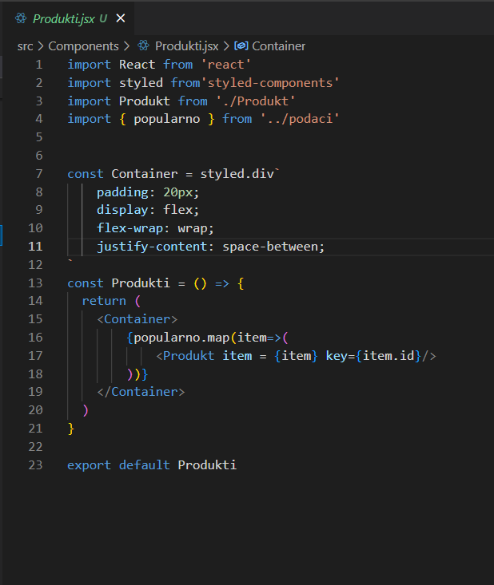

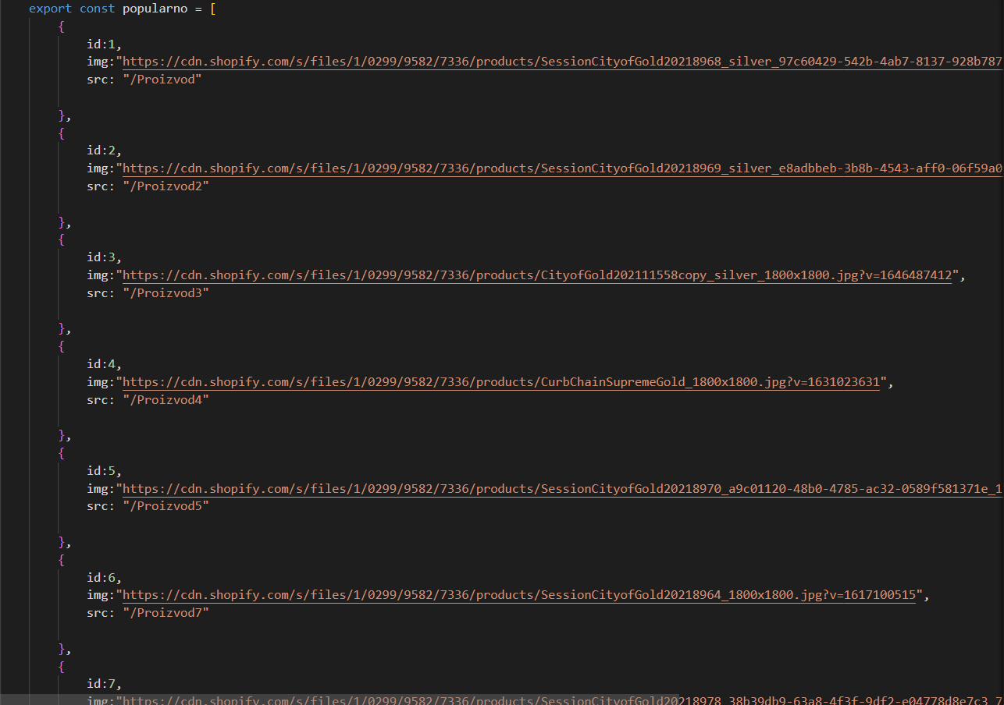
Svaki proizvod je uparen sa svojom slikom id-em te src-om na koju stranicu vodi.

Zanimljiva je stvar da se na mapu produkti importa nova mapa „produkt“ u kojoj se nalazi novi prozirni sloj
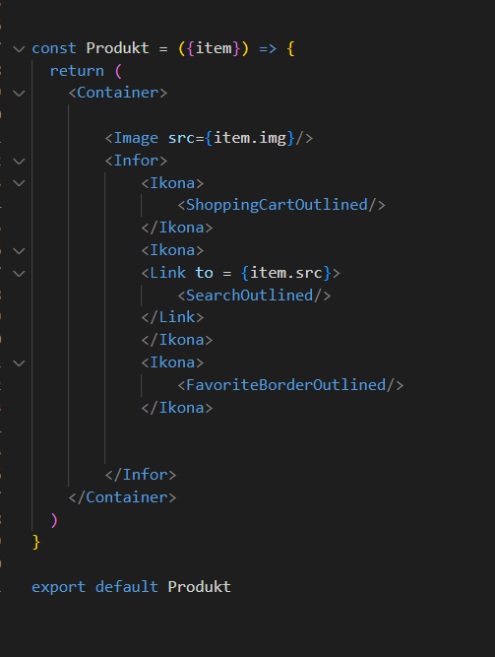

Sastoji se od ikonica koje se pojave na hover preko elementa i izvora slika i linkova.

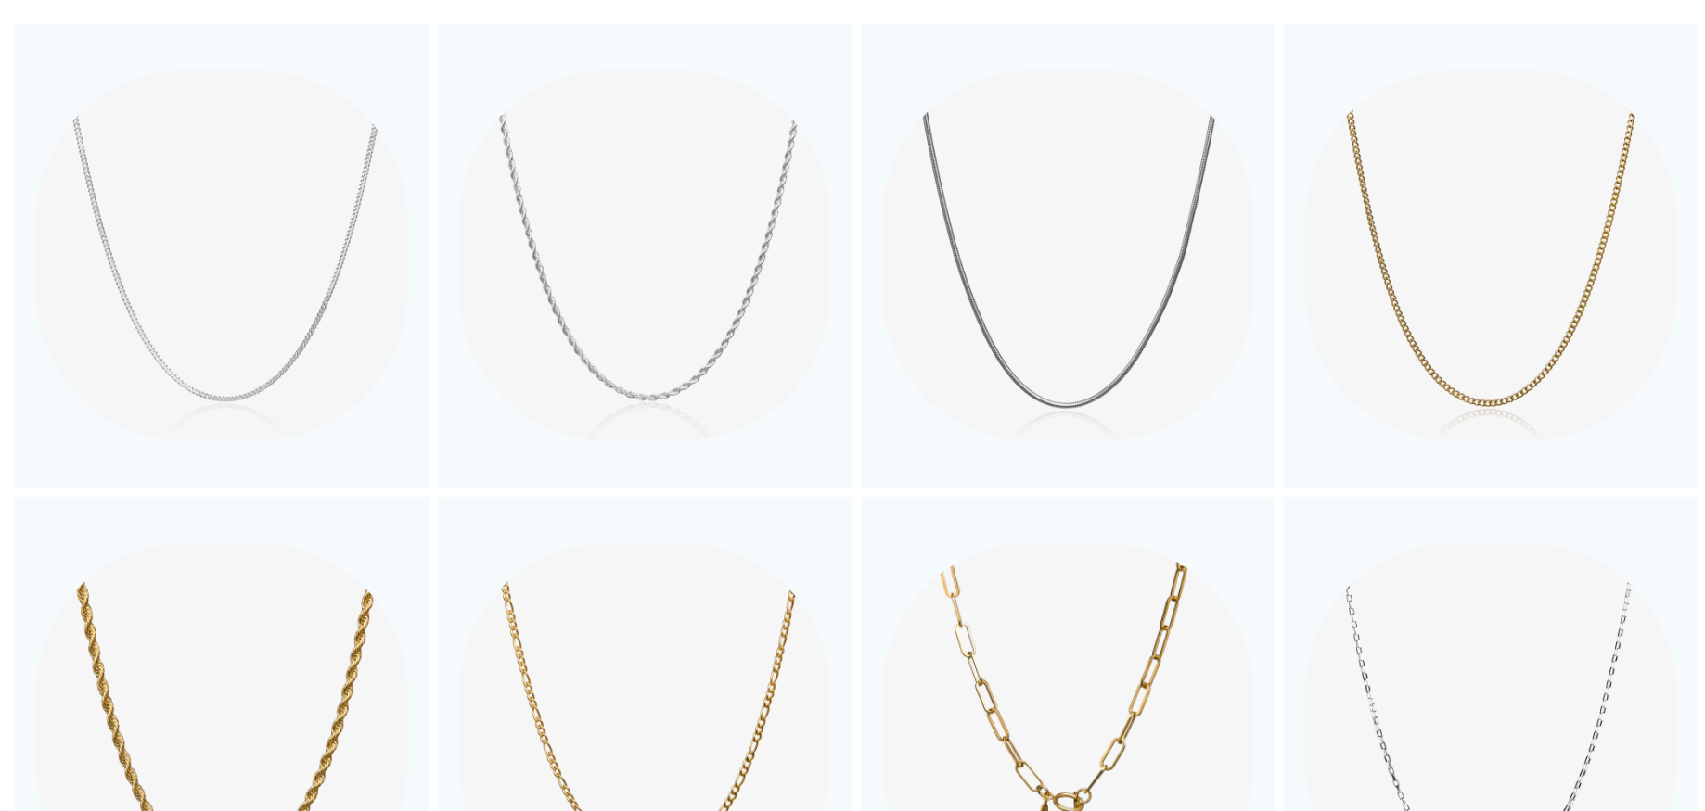
Različiti lančići, svi prikazani te kada se hovera nad ijednim prikažu nam se ikone sa opcijama
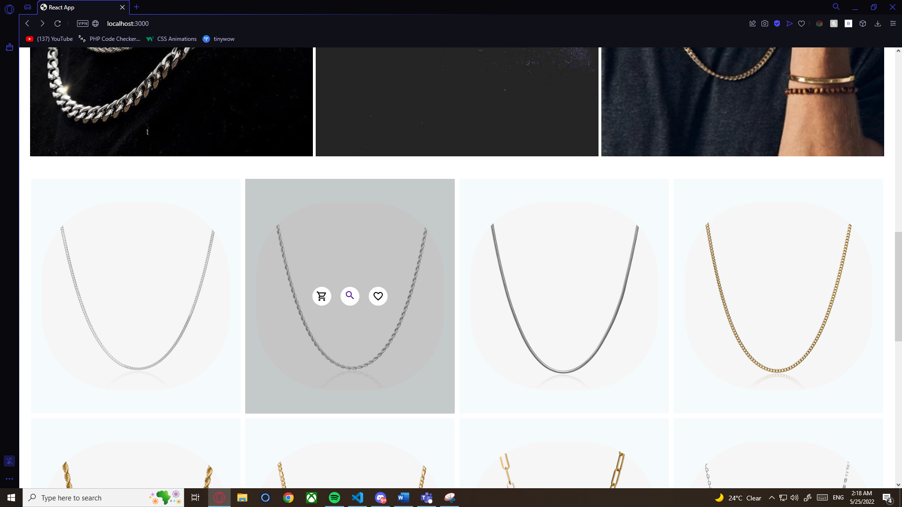
Ako kliknemo ikonu u sredini odvede nas na stranicu proizvoda koje su sve praktički iste.
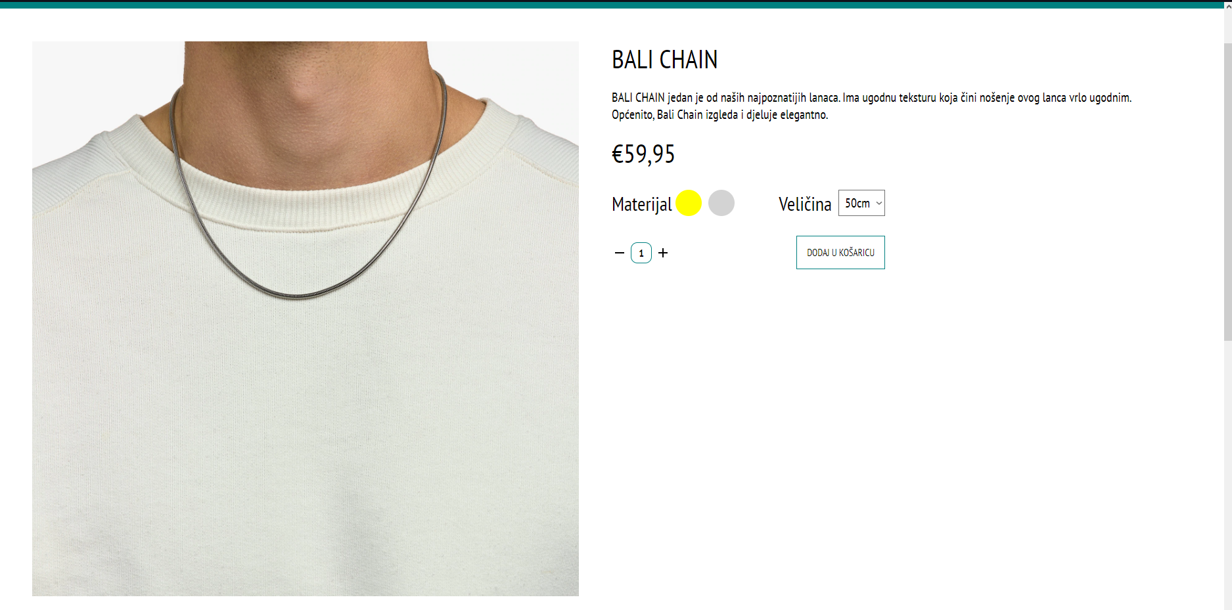
Svugdje nam je uz navbar i obavijest te footer prikazan naziv,opis i cijena artikla te boja koja na sebi ima cursor pointer za odabir.
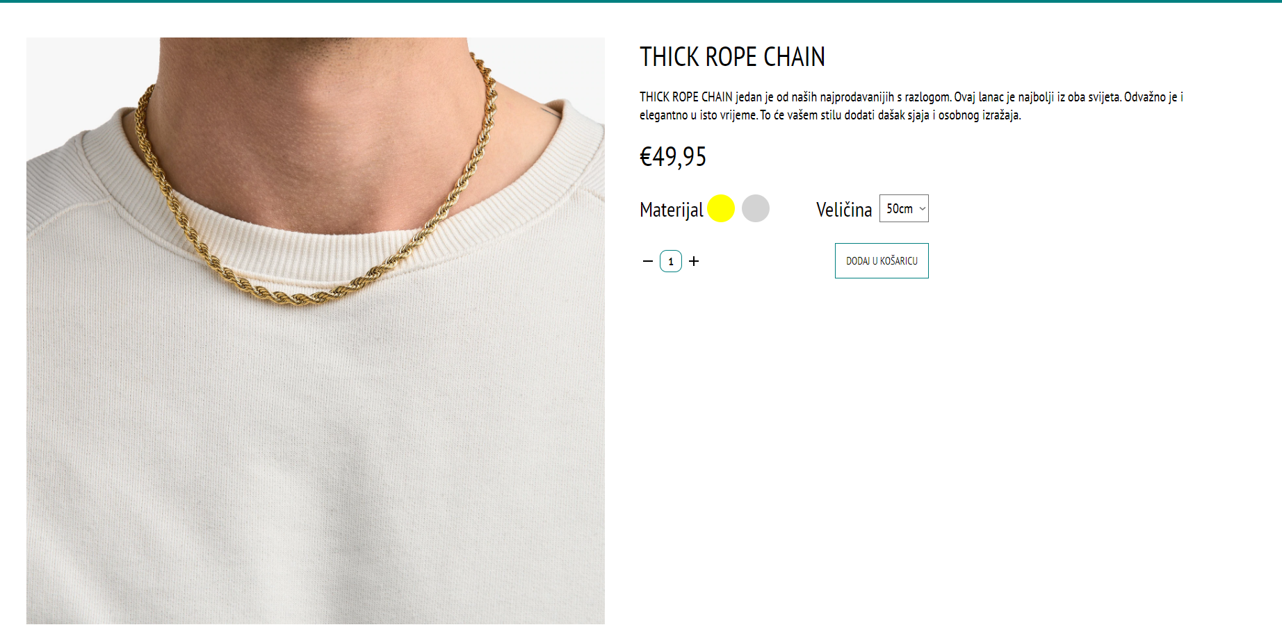

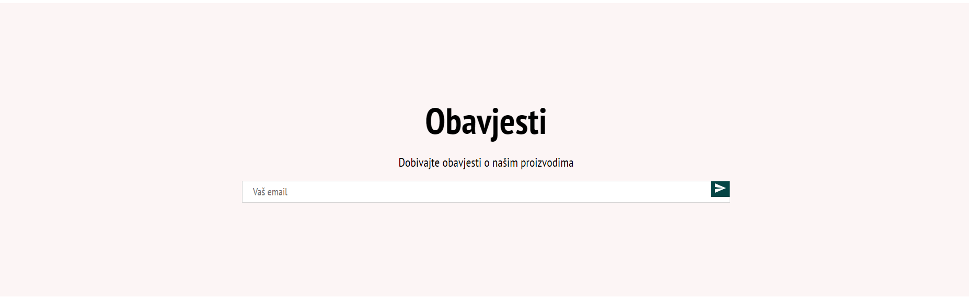
Iduće na listi su Novine.
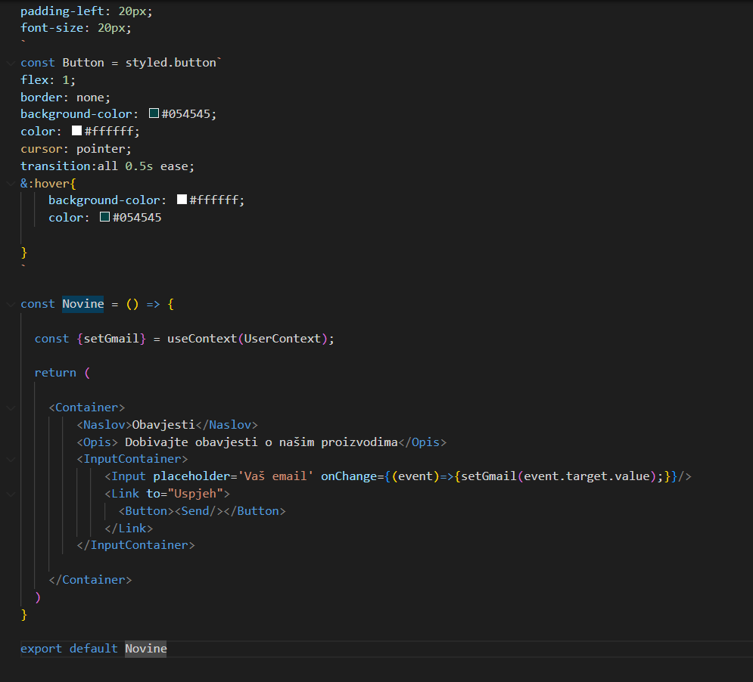

Sastoje se od spana inputa i linka.
Možemo primjetiti da u inputu imamo event, na promjenu da setGmail pošalje vrijednost upisanu, šalje ju na roditelja koji je app.jsx gdje je const zapravo definiran.
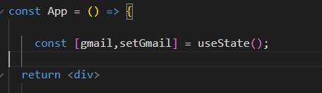

Način na koji smo to napravili je use context. Pomoću useContexta smo uzeli vrijednost iz definiranog usestatea i dali joj novo ime userContext.
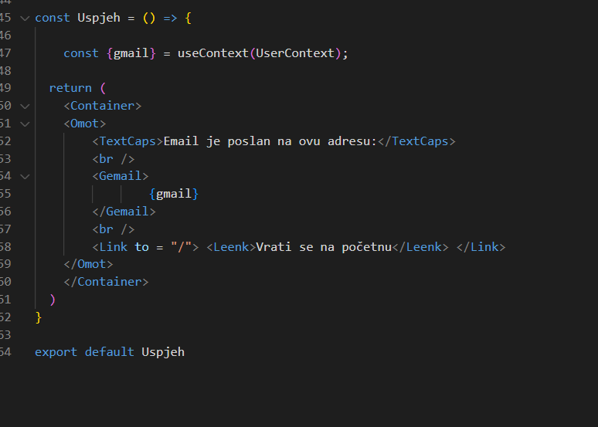
Zatim smo u const gmail koji je varijabla prenjeli vrijednost iz setGmaila da tu vrijednost možemo koristiti.

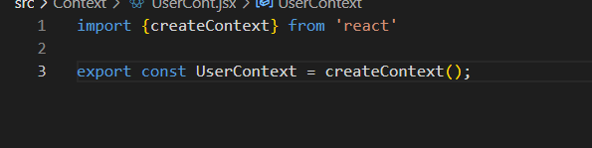
Taj context smo definirali u novoj datoteci UserContext i dali mu praznu vrijednost.
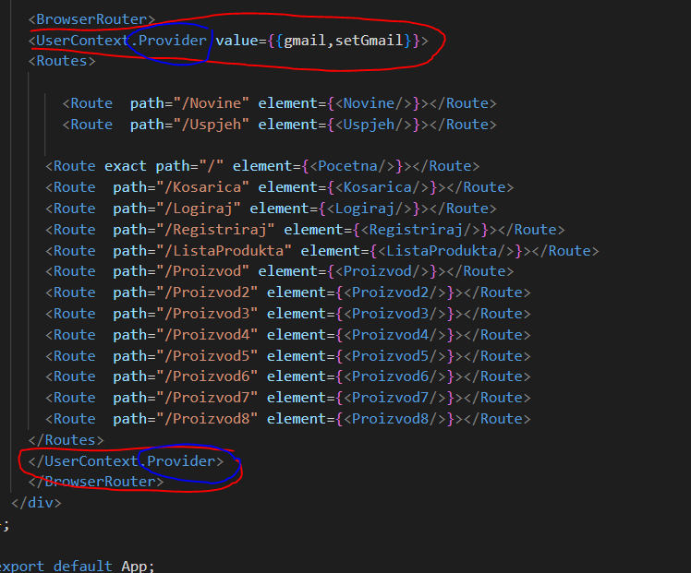
Ono što nam je omogučilo njegovo korištenje unutar svih datoteka bio je .Provider koji je vrijednost gmail i setGmail omogučio svim direktorijima.

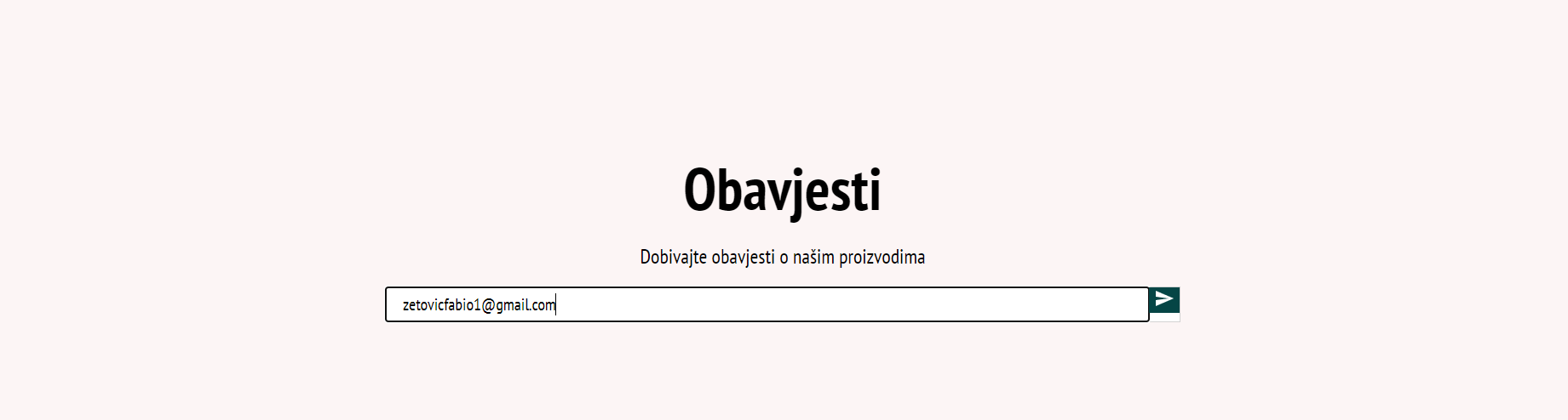
Klikom na button odvest će nas na drugu stranicu gdje ćemo imati prikazan mail
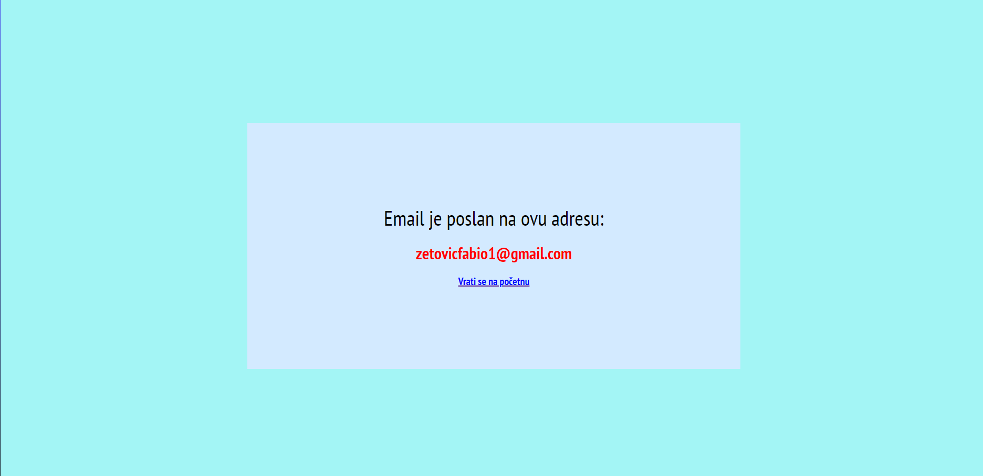
(Ne šalje se stvarno mail, za sada)


Ostao nam je još Footer koji se nalazio na svakoj stranici.
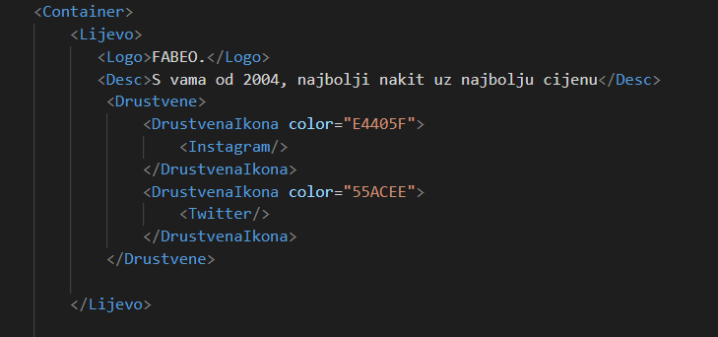
Footer je razdvojen na 3 dijela:lijevo,sredina i desno. Na lijevoj strani su logo,opis, društvene mreže te njihove ikone.

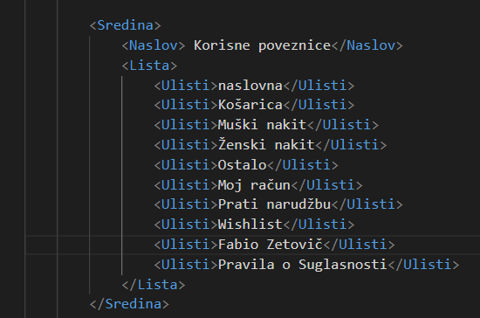
U sredini se nalazi tekst.
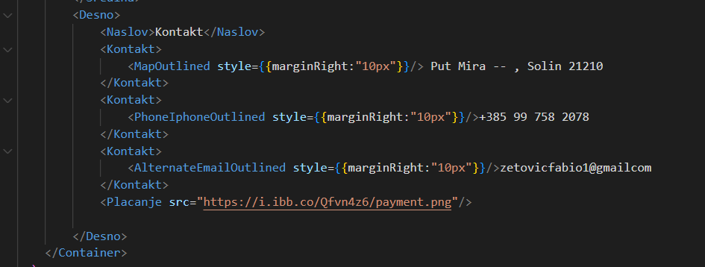

Te desno Osobni podaci (pravi) uz ikone iz material UI-a, te na kraju slika

